Simulation distribuée
d’un système embarqué
sur la plate-forme PRISE

Spécifications

Thomas AUGE, Yannick BISIAUX, Eddy BITAR, Vincent GARBI, Vincent LECRUBIER



Mise à jour V1.0 -> V1.1:
Mise à jour de la fédération avec les fédérés Capteur et Panne.
Ajout de la description des fédérés Capteur et Panne.
Mise à jour des données publiées par les fédérés Commande de Vol et Actuateur.

GLOSSAIRE

ETDMIA | Département de Mathématiques Informatique, Automatique
FMS | Flight Manager System
HLA | High Level Architecture
IHM | Interface Homme-Machine
LIA | Laboratoire Informatique et Automatique
PFD | Primary Flight Display
PRISE | Plate-forme pour l'enseignement et la Recherche en Ingénierie des Systèmes Embarqués

I Objectif

L’objectif de ce projet est de développer les bases d’une simulation distribuée représentant les principaux éléments constitutifs du vol d’un avion. A terme, elle devrait permettre de faire voler plusieurs avions simulés en patrouille ou d’inclure des équipements avioniques réels.
Cette simulation a pour vocation d’être exécutée sur la plate-forme PRISE (Plate-forme pour l'enseignement et la Recherche en Ingénierie des Systèmes Embarqués) de l’ETDMIA (ex-LIA) et de s’appuyer sur la norme HLA (High Level Architecture) pour le dialogue des différents éléments de la simulation entre eux.

II Vue générale

Afin de pouvoir obtenir une simulation intéressante du vol d’un avion, il nous semble approprié de calquer notre architecture logicielle sur celle de la boucle de commande d’un avion. Le schéma ci-dessous représente cette architecture générale.

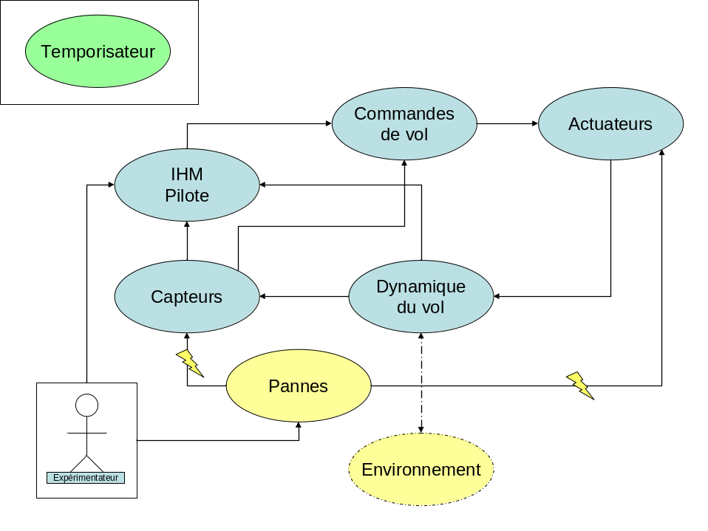
Figure 1 : Boucle de simulation

En partant du principe d’une exécution distribuée de cette simulation s’appuyant sur la norme HLA, chaque élément de la figure ci-dessus constituerait un fédéré d’une fédération HLA (en dehors de l'expérimentateur).
L’IHM pilote représente l’élément logiciel affichant les informations utiles au pilote et récupérant ses ordres, donnés par exemple via un joystick. Ces ordres sont ensuite traités par les commandes de vol pour les transformer en ordres pour les différents actuateurs de l’avion. Les actuateurs (surfaces de contrôle, moteurs, …) produisent un effet mécanique. Cet effet est pris en compte par la dynamique de vol, qui fait alors évoluer la situation de l’avion. Une partie de cette évolution est retournée au pilote soit à travers les capteurs dont dispose l’appareil (tube pitot, capteur GPS…), soit à travers sa propre vue qu'il peut se faire de l'état de l'appareil (hublots...). Les données, donc absolues et non biaisée calculée par la dynamique du vol sont également transmise aux commandes de vol via les capteurs afin de pouvoir élaborer les consignes de l’instant suivant.

La dynamique de vol d’un avion est impactée par son environnement aérodynamique. La force et la direction du vent, par exemple, jouent sur la dynamique de l’avion. Réciproquement, la dynamique du vol va produire un effet sur son environnement. La vitesse de l’avion, sa position dans l’espace, vont avoir des conséquences -évaluées par ce fédéré- sur l’environnement de l’appareil. A terme, inclure la simulation de l’environnement dans la fédération de simuler de manière plus réaliste un vol en formation.
Ce dernier point constituerait une valeur ajoutée par rapport au simple mode multi-joueurs d’un simulateur de vol commercial, où le seul retour donné au pilote est celui de la position des autres avions. La seule interaction possible étant alors le « crash » de l’appareil en cas de collision avec un autre.
Nous nous proposons d’effectuer l’implémentation générale de la simulation en se concentrant uniquement sur les modes longitudinaux. Cette seule implémentation devrait suffire pour pouvoir monter une démonstration de l’intérêt de cette simulation distribuée. De plus, elle n’empêche pas une extension facile aux modes latéraux. Nous avons également fait le choix

III Description des fédérés
1 Le fédéré IHM pilote

Le fédéré pilote est l’IHM (Interface Homme-Machine) entre le pilote humain et la simulation. Ce fédéré a deux objectifs principaux. Il doit permettre d’une part de récupérer les ordres du pilote (position du manche, position du palonnier, commande des gaz, …). D’autre part, il doit offrir un retour visuel au pilote sur la situation de son avion.

Implémentation basique : Elle consiste à récupérer les informations données par le pilote via un joystick. Le retour visuel proposé au pilote consiste en une représentation sommaire de cockpit, éventuellement synthétisé dans un PFD (Primary Flight Display) de style Airbus.

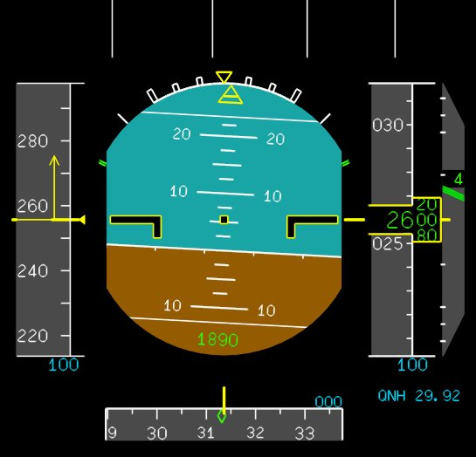
Pas de droits
Figure 2 : Exemple de PFD
Implémentation avancée : Elle consiste à brancher le visuel d’un simulateur commercial à la simulation HLA. Cela permettrait d’avoir un cockpit simulé plus convivial ainsi qu’une visualisation extérieure plus attractive. Cette visualisation extérieure sera sûrement nécessaire pour pouvoir faire du vol en patrouille.

Evolution possible : On pourrait rajouter des éléments d’interface du cockpit souvent non présents dans les simulateurs commerciaux. Un avertisseur de cisaillement de vent pourrait par exemple constituer un plus pour un vol en patrouille. On pourrait également intercaler entre le fédéré IHM pilote et le fédéré commande de vol un fédéré pilote automatique et/ou un fédéré FMS (Flight Manager System), ou encore des fédérés destinés à simuler le monitoring des fonctions systèmes de l’appareil, permettant par exemple l'affichage de l’état du circuit hydraulique, qu’il faudrait alors également inclure dans la simulation via un fédéré approprié.

Ce fédéré sera instancié une seule fois par avion modélisé.

2 Le fédéré commandes de vol

Le fédéré commande de vol simule l’élément logiciel ou matériel (câbles, tringles, …) d’un avion permettant de transformer et de transmettre les ordres du pilote aux actuateurs de l’avion.

Implémentation basique : Une loi directe peut dans un premier temps modéliser les commandes de vol. La sortie est directement proportionnelle à l’ordre du pilote. C’est ce que l’on retrouverait sur certains avions sans commandes de vol électriques.

Implémentation avancée : Elle pourrait consister en une implémentation semblable aux commandes de vol Airbus. Le pilote contrôle un facteur de charge en longitudinal, un taux de roulis en latéral et un angle de dérapage en lacet.

Evolution possible : On pourrait à terme imaginer insérer un calculateur réel de commandes de vol dans la boucle.

Notons que notre choix consistera ici, dans le cas où l'on souhaite simuler un appareil à commandes de vol électriques, à considérer des « smart actuators », qui prennent en entrée une commande pilote et non directement une donnée d’extension d’un vérin. Le suivi temporel de la consigne passée en entrée est à la charge du fédéré actuateur dans cette modélisation.

Ce fédéré sera instancié une seule fois par avion modélisé.

3 Le fédéré actuateur

Le fédéré actuateur simule la transformation d’une consigne des commandes de vol en action physique sur l’avion. Il y aura différents types d’actuateur : des surfaces de contrôles (ailerons, spoilers, volets, …), les moteurs, les trains d’atterrissage...

Implémentation basique : Une loi directe peut dans un premier temps modéliser la réponse des actuateurs, qui s’alignent instantanément et parfaitement sur la commande. On peut considérer que l’angle de braquage d’une surface est proportionnel à la longueur de sortie du vérin et que la poussée des réacteurs est proportionnelle à la commande des gaz.

Implémentation avancée : On peut dans un second temps prendre en compte le schéma mécanique pour lier le déplacement du vérin à l’angle de braquage des surfaces. On peut également prendre en compte la dynamique des actuateurs. Une interface graphique pourrait également permettre de déclencher une défaillance sur un actuateur.

Evolution possible : On pourrait à terme imaginer insérer un actuateur réel dans la boucle. Cependant une telle insertion poserait des problèmes en termes de sûreté de la commande envoyée pour ne pas endommager l’actuateur et en termes de réaction de l’actuateur à l’environnement : les forces aérodynamiques exercées sur une surface dépendent de la vitesse air et de la pression.

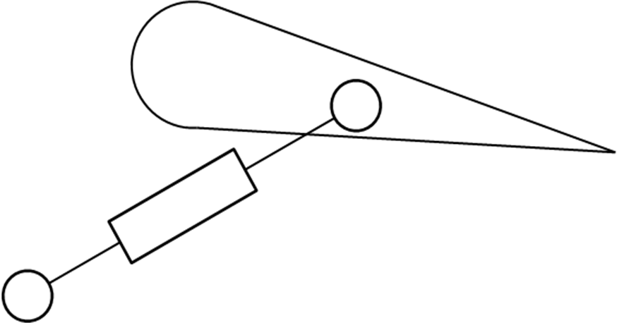
Figure 3 : Modèle d'actuateur

Ce fédéré sera instancié plusieurs fois par avion modélisé.

4 Le fédéré dynamique du vol

Le fédéré dynamique du vol a pour but de modéliser l’évolution du vecteur des paramètres de l’avion. Cette évolution dépend des conditions environnementales et des résultats fournis par les actuateurs en termes d’angle de braquage et de poussée des réacteurs.

Implémentation basique : On peut adopter une modélisation simple : la portance est proportionnelle à l’incidence, la vitesse de tangage proportionnelle à l’angle de braquage des ailerons.

Implémentation avancée : On peut implémenter les équations générales de la dynamique du vol décrites dans le polycopié de mécanique du vol de Jean-Luc Boiffier.

Evolution possible : On pourrait prendre en compte les données de l’environnement pour impacter le modèle de dynamique du vol. On pourrait imaginer une prise en compte des turbulences et des variations locales d’incidence.

Ce fédéré sera instancié une seule fois par avion modélisé.

5 Le fédéré environnement

Le fédéré environnement a pour but de modéliser les interactions aérodynamiques entre un avion et son environnement. L’exemple le plus flagrant est celui des turbulences de sillage. Un avion produit, en se déplaçant dans l’air, des vortex qui peuvent interférer dans le vol d’un autre avion.

Implémentation basique : Le vent est caractérisé par une vitesse et une direction unique.

Implémentation avancée : Le passage d’un avion crée un zone ou l’air devient turbulent, avec éventuellement des changements locaux de la vitesse de l’air.

Evolution possible : On peut imaginer recréer les tourbillons de bout d’aile crée par un avion. Les vitesses verticales opposées du vent dans ce tourbillon pouvant retourner un avion plus petit arrivant ensuite.

Ce fédéré sera instancié une seule fois pour toute. Plusieurs instances du fédéré Dynamique du Vol pouvant s'abonner à cette seule et même instance.

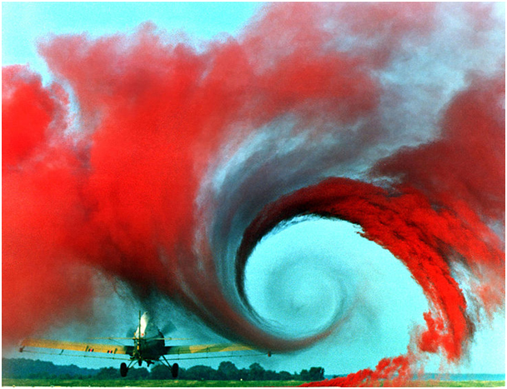
Figure 4 : Tourbillons de sillage
6. Le fédéré pannes

Le fédéré pannes a pour objectif de donner la possibilité à l'expérimentateur de mettre en pannes certains éléments de l'appareil, modélisant ainsi un aléa dans leur fonctionnement qui n'est pas implémenté dans leur modélisation.

Implémentation basique: Une IHM permet de choisir simplement la mise en panne de certains actuateurs ou actionneurs. On suppose que ceux-ci ont publié initialement leur état et qu'ils peuvent donc alors le mettre à jour pour signaler leur panne à leurs abonnés.

Implémentation avancée: Gestion du déclenchement automatique de certaines pannes suivant les données fournies par la dynamique du vol, et validées par l'expérimentateur.

Evolution possible: Fusion avec une éventuelle IHM globale pour toute la fédération. Intégration de la gestion des pannes liées à l'environnement et à l'état de l'appareil dans les fédérés susceptibles de tomber en panne (actuateurs, capteurs...).

Ce fédéré sera instancié une seule fois par avion modélisé.

7. Le fédéré Capteur

Le fédéré Capteur simule la transmission des données issues de la dynamique du vol aux fédérés les utilisant.

Implémentation basique: le capteur fourni la donnée telle qu'il la reçoit, sans biais, ou avec un bruit blanc.

Implémentation avancée: le capteur fourni la donnée en prenant en compte d'autres éléments issus de la dynamique du vol ou de l'environnement, éventuellement selon un réglage opéré par le pilote. Par exemple la donnée de l'altitude, transmise par la dynamique du vol pourrait être biaisée par le réglagle de la pression de référence choisie via l'IHM pilote.

Evolution possible: Simulation d'un véritable capteur, ou intégration d'un véritable capteur dans la boucle, ce qui présenterait des difficultés techniques évidentes.

IV Le modèle objet de l’avion
1 Le fédéré pilote

Le fédéré pilote est chargé de transmettre les ordres reçus par le pilote aux commandes de vol. Ces ordres sont donnés par un joystick et éventuellement des pédales ou un palonnier. On s’attend à recevoir quatre ordres différents.
L’ordre en tangage sert à contrôler l’avion sur son axe de tangage. Il va d’un ordre à piquer au maximum (-1) à un ordre à cabrer au maximum (1).
L’ordre en roulis sert à contrôler l’avion sur son axe de roulis. Il va d’un ordre à s’incliner sur la gauche au maximum (-1) à un ordre à s’incliner sur la droite au maximum (1).
L’ordre en lacet sert à contrôler l’avion sur son axe de lacet. Il va d’un ordre à tourner à gauche au maximum (-1) à un ordre à tourner à droite au maximum (1). Cet ordre peut servir pour la commande de lacet, au contrôle du dérapage, en vol ou au contrôle de la roulette avant au sol.
L’ordre des gaz sert à contrôler la poussée des réacteurs. Il va d’un ordre à mettre les réacteurs au ralenti (0) à un ordre à mettre les réacteurs à leur maximum de poussée (1).

Type de donnée | Nom de l’attribut | Type | Cardinalité | Unité | Plage
Ordre_Joystick | Tangage | float | 1 | N/A | [-1, 1]
Ordre_Joystick | Roulis | float | 1 | N/A | [-1, 1]
Ordre_Joystick | Lacet | float | 1 | N/A | [-1, 1]
Ordre_Joystick | Gaz | float | 1 | N/A | [0, 1]
Tableau 1 : Ordre du pilote

2 Le fédéré commandes de vol

Le fédéré commandes de vol est chargé de créer les commandes qui seront distribués à chaque actuateur.
Il y a deux ordres pour la profondeur, une pour chaque gouverne de profondeur de l’avion. Ces ordres correspondent à l’angle des ailerons souhaité par les commandes de vol. C’est la consigne qui est donné aux "smart actuateurs".
Il y a deux ordres pour les réacteurs, un pour chaque réacteur de l’avion. Cet ordre va du régime ralenti dur réacteur (0) à son régime de poussé maximum (1).

Type de donnée | Nom de l’attribut | Type | Cardinalité | Unité | Plage
Commandes_Vol | ProfondeurG | float | 1 | rad | [-Π/2, Π/2]
Commandes_Vol | ProfondeurD | float | 1 | rad | [-Π/2, Π/2]
Commandes_Vol | ReacteurG | float | 1 | N/A | [0, 1]
Commandes_Vol | ReacteurD | float | 1 | N/A | [0, 1]
Commandes_Vol | ActuateurX | boolean | 1 | N/A | N/A
Tableau 2 : Commandes de vol

3 Le fédéré actuateur

Le fédéré actuateur transforme les commandes qu’il reçoit en action physique. Cette action est de type angle de braquage (en radians) pour les gouvernes de profondeur et de type poussée (en N) pour les réacteurs.

Type de donnée | Nom de l’attribut | Type | Cardinalité | Unité | Plage
Angle_Braquage | ProfondeurG | float | 1 | rad | [-Π/2, Π/2]
Angle_Braquage | ProfondeurD | float | 1 | rad | [-Π/2, Π/2]
Poussee | ReacteurG | float | 1 | N | N/A
Poussee | ReacteurD | float | 1 | N | N/A
Actuateur Simple | Train | boolean | 1 | N/A | N/A
Actuateur Simple | ... | '' | '' | '' | ''
Tableau 3 : Sorties actuateurs

4 Le fédéré dynamique du vol

Le fédéré dynamique du vol transforme les actions des actuateurs en effet dynamiques sur l’avion. Le fédéré peut alors mettre à jour la situation de l’avion. Cette situation est décrite par plusieurs éléments :
- La position de l’avion peut-être représentée par sa latitude, sa longitude et son altitude. Même si la latitude et la longitude s’expriment habituellement en degrés, minutes, secondes, on peut également l’exprimer en degré décimal avec 4 décimales. L’utilisation de double nous garantit la précision voulue sur la longitude et la latitude.
- L’orientation de l’avion peut être représentée par 3 angles : Θ pour le tangage, Φ pour le roulis et Ψ pour le cap.
- La vitesse de l’avion peut-être représentée par sa vitesse et sa vitesse verticale. Bien qu’habituellement ces vitesses soient données respectivement en nœuds et en pieds par minute, on les exprimera en mètres par seconde. De plus, pour repérer la direction de la vitesse de l’avion, on a besoin de connaître les deux angles aérodynamiques α et β, respectivement pour l’incidence et le dérapage.

Type de donnée | Nom de l’attribut | Type | Cardinalité | Unité | Plage
Position | Latitude | double | 1 | degrés | [-90, 90]
Position | Longitude | double | 1 | degrés | ]-180, 180]
Position | Altitude | float | 1 | m | N/A
Orientation | Theta | float | 1 | rad | [-Π/2, Π/2]
Orientation | Phi | float | 1 | rad | ]-Π, Π]
Orientation | Psi | float | 1 | rad | [0, 360[
Vitesse | Module | float | 1 | m/s | N/A
Vitesse | Verticale | float | 1 | m/s | N/A
Vitesse | Alpha | float | 1 | rad | N/A
Vitesse | Beta | float | 1 | rad | N/A
Tableau 4 : Paramètres de la dynamique du vol

